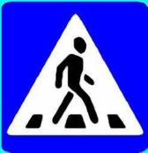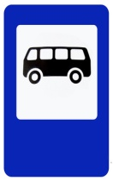

Направление движения детей



**План-схема района расположения МОУ Лесогорская СОШ пути движения транспортных средств и детей**

**ДК**

**Магазин**

**ПОЧТА**

**БАНЯ**

**Игровая площадка**

Ул. Монтажников

**Площадь**

Ул.Связистов

**Ул. Электриков**

**Ул.Электриков,8**

**МОУ Лесогорская СОШ**